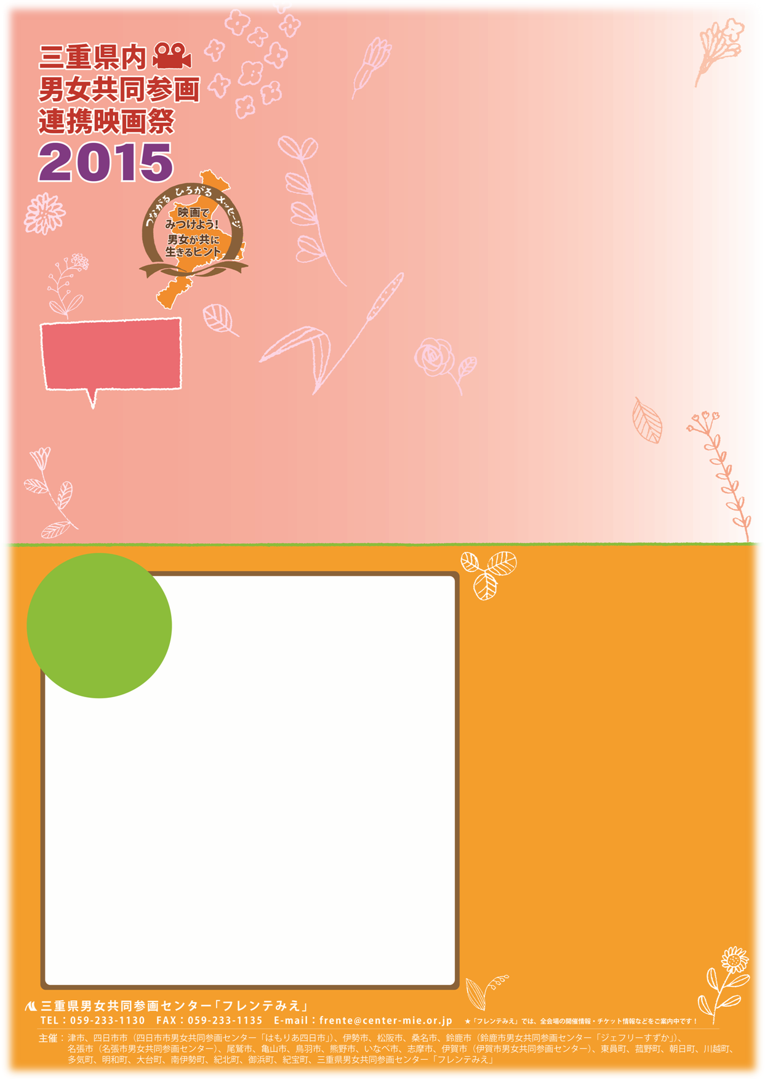
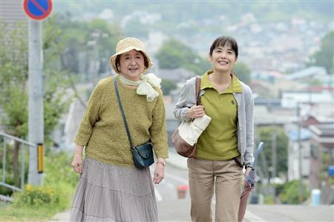
志摩市役所 人権市民協働課

定員：500名 〒517-0502志摩市阿児町神明1074番地14
TEL：0599-43-7000

（バス）近鉄鵜方駅から志島循環線 「阿児アリーナ」下車すぐ
（駐車場）199台
(C)2015「きみはいい子」製作委員会




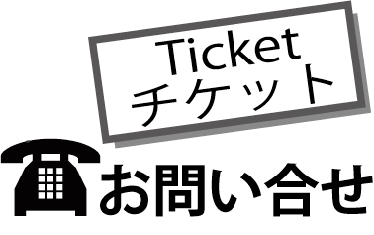
「きみはいい子」
2015年／１２１分／監督：呉 美保 出演者：高良 健吾、尾野 真千子、池脇 千鶴、高橋 和也、喜多 道枝 ほか
5/14
（日）
開場 １２：３０ ／開演 １３：００
上映 １３：１０～１５：１１
ＴＥＬ：0599-44-0227
まじめだが優柔不断で問題に真っ正面から向き合えない、小学校
教師・岡野（高良健吾）。
自分の娘に手をあげ、自身も親に暴力を振るわれていた過去をも
つ雅美（尾野真千子）。
買い物にてお金を払わずに店を出たことを店員にとがめられ、認
知症の兆しではと怯える独居老人・あきこ（喜多道枝）。
とあるひとつの町で、悩みや問題を抱えながら生きる彼らが、さ
まざまな局面で交差しながら、人と人とのつながりに光を見いだし、
小さな一歩を踏み出す―。
主人公たちが新たな「気づき」を得て前に向かおうとする姿は、
希望にあふれ、そしていとおしい。
志摩市阿児アリーナ ベイホール

無料 （4/24～ 整理券配布）
整理券は、人権市民協働課、各支所、阿児アリーナにて配布します。 【おひとり様３枚まで】
主催：志摩市国際交流協会
後援：志摩市、志摩市人権啓発推進ネットワーク協議会

みえ国際ウィーク2017協賛事業
志摩市国際交流協会 国際映画祭

